Муниципальный конкурс исследовательских работ

«Я – исследователь» среди обучающихся начальных классов

Муниципальное бюджетное общеобразовательное учреждение

«Гайнская средняя общеобразовательная школа»

Направление: краеведение

***Я горжусь своим прадедом***

**Автор:**

Устькачкинцев Алексей

обучающийся 2 «б»класса

МБОУ «Гайнская СОШ»

**Руководитель:**

Исаева Елена Васильевна

учитель начальных классов

МБОУ «Гайнская СОШ»

п. Гайны - 2022

Оглавление

1.Введение………………………………………………………………….стр.3-4

2.Основная часть………………………………………………………….стр.5 -10

3.Заключение………………………………………………………………стр.11

4.Список использованных источников…………………………………..стр.12

Приложения…………………………………………………………......стр.13 -22

**Введение**

Достойным человеком не рождаются, а им становятся. В течение всей жизни у человека формируются его основные качества личности. Именно от самого человека зависит, какой жизненный путь он пройдет.

Мы с семьёй любим бывать в гостях у моего деда Алексея, в посёлке Шордын, Гайнского округа. Это отец моего папы. Один раз дед достал старые альбомы с фотографиями и какие - то коробочки. А в них лежали ордена, медали, документы. Оказалось, это награды моего прадеда, Александра Алексеевича. Мне стало интересно, за что мой прадед получил такие награды и каков его жизненный путь.

Каждый человек должен знать историю своей семьи, интересоваться ею. Потому что история любой семьи – это частичка истории нашего посёлка, края, страны.

Достойный пример нашей семьи - это наш прадедушка – Александр Алексеевич, является в нашей семье примером жизнелюбия и трудолюбия.

Меня очень заинтересовал вопрос, какая судьба была у моего прадеда?

В своей работе я хочу исследовать историю жизни моего прадеда Александра Алексеевича Устькачкинцева.

**Актуальность темы:** сохранение семейного наследия, через исследование жизненного пути моего прадеда.

**Цель исследования**: изучение жизненного пути моего прадеда, Александра Алексеевича Устькачкинцева, его трудовых достижений.

Отсюда я выдвигаю**гипотезу**: жизненный путь моего прадеда - это гордость и положительный пример для нашей семьи.

**Задачи:**

1.Провести интервью с дедушкой Алексеем Александровичем;

2.Изучить материалы (документы, фотографии, награды), хранящиеся в семейном архиве и других документальных источниках;

3.Обработать и систематизировать собранный материал. 3

**Методы исследования**:

1. сбор информации (беседа с моим дедушкой);

2. исследование семейного архива и других архивных документов;

3.изучение СМИ;

4. анализ полученных материалов.

**Объектом** моего исследования является жизненная деятельность моего прадеда Устькачкинцева Александра Алексеевича.

**Предметом** исследования – достижения деятельности прадедушки.

Место исследования: п.Гайны, Гайнского округа, Пермского края

Сроки иследования: ноябрь 2021 г.- февраль 2022г.

4

**Основная часть**

**1.Детство. Учеба в техникуме.**

Мой прадедушка, Александр Алексеевич, родился 9 декабря 1929 году в Добрянском районе, в селе Луговое Пермской области. Мать, Устькачкинцева Мария, была украинка, из Макеевки. Умерла рано, перед началом войны. Прадеду тогда шёл двенадцатый год. Отец, Устькачкинцев Алексей Кузьмич , работал землеустроителем. В семье было четверо детей: 3 сына и одна дочь. После смерти жены Алексей Кузьмич переехали в город Кудымкар, а потом в село Юсьву. Там его отец женился на другой. Работать мой прадед стал рано, помогал отцу в работе.

Началась война. Алексей Кузьмич ушёл на фронт. С фронта отец написал сыну письмо, что ранен в руку, в бедро. Что санитарный поезд разбомбили, и что его брат рядом воевал. Вскоре отец прадеда без вести пропал, а брат его вернулся домой живым. Мой прадед потом искал сведения о своём отце и нашёл его сослуживца. Он и рассказал, что Алексея Кузьмича везли в госпиталь, но поезд подожгли.

В 1944 году прадед поступил в Кудымкарский лесотехнический техникум. Вспоминал, что ходили с другом пешком с Юсьвы до Кудымкара, а поступил в техникум, потому что там кормили и пайка была больше, давали карточки на хлеб, на крупу(1-2 кг на месяц), и на промтовары.

Из вышесказанного я пришёл к выводу, что у моего прадеда детство было трудное. Оставшись без родителей, он не сдался. В тяжёлые послевоенные годы, прадедушка поступил учиться, получил образование и профессию.(Приложение 1.)

**2.Трудовая деятельность. Служба в Армии.**

После окончания Кудымкарского лесотехнического техникума в 1948 году 5

прадед, Александр Алексеевич, был направлен в Гайнский район, Шордынский лесопункт, Верхнекамского лесопрмышленного хозяйства – техноруком. Прадед был совсем молодым, но в то время не было там специалистов с образованием(с дипломом), и рабочие слушались его и доверяли деду.(Приложение 2)

В 1950 году прадед был призван на службу в ряды Советской Армии. Служил разведчиком артиллерийских частей, командиром отделения.(Приложение1).Отслужив положенный трёхгодичный срок, в 1953 году вернулся на то же предприятие. В 1954 году стал работать вальщиком леса в Нижне - будымском лесопункте Верхнекамского ЛПХ.

В 1962 году закончил курсы трактористов в г.Кудымкаре. С 1963 года работал на трелёвке леса, а с 1967 года – мотористом на валке леса. А потом возглавил комплексную бригаду, был выбран бригадиром. Более тридцати лет, до выхода на заслуженный отдых, мой прадед, Александр Алексеевич, трудился бригадиром. (Приложение 3.)

Как передовик производства, пой прадед, был приглашён в Москву, на коллегию Министерства лесной промышленности. Там он встречался со знатными лесорубами из Сибири, от них он узнал о преимуществах вахтового метода. Вернувшись домой, прадедушка твёрдо решил с бригадой переходить на вахтовый метод. Таким образом, бригада не теряла времени на дорогу, в бригаде был введён скользящий график труда и отдыха, а трелёвочный трактор использовался все календарные дни месяца. Выработка возросла на 20 % и более. Инициатива передовой бригады была одобрена партийной организацией Верхнекамского леспромхоза, Гайнским райкомом КПСС и комбинатом «Комипермлес».Так, по инициативе моего прадеда, в районе и округе появился вахтовый посёлок, где были созданы все необходимые условия для лесорубов.

6

Под руководством моего прадеда, его бригада первой стала использовать новые лесозаготовительные технологии и технику: осваивали трелёвочные тракторы ТТ4,валочно – пакетирующие машиныЛП-19. На базе бригады проводились практические семинары – совещания бригадиров, руководителей леспромхозов округа. И было чему поучиться, выработка бригады достигла до 80 кубометров древесины за смену.(Приложение 4.)

Практика показала, что вахтовый метод полностью себя оправдал. Бригада прадеда, Александра Алексеевича, достигла высоких показателей . План 1973 года перевыполнила в полтора раза. Летом 1974 года бригада ещё превысила свои показатели. Уже в сентябре она завершила годовое задание.

По примеру моего прадеда, многие предприятия Гайнского района перешли на вахтовый метод работы и стали перевыполнять планы по заготовке древесины.

Много раз бригада моего прадеда занимала 1 место в районном, в окружном соревнованиях. О работе его бригады, о трудовых успехах и жизни самого прадедушки писали в районной и окружной газетах. (Приложение 5) Так, 25 мая в 1973 году в районной газете «За коммунистический труд» вышла статья об Александре Алексеевиче под заголовком «Его величество лесоруб». В этом же году 20 июля в окружной газете «По ленинскому пути» была статья «Об инициативе бригады А.А.Устькачкинцева из Верхнекамского леспромхоза по пересмотру социалистических обязательств на 1973 год».29 апреля и 5 мая 2005 году в районной газете «Наше время» было опубликовано интервью нашего корреспондента Г. Лунеговой на двух страницах газеты под заголовком «Он из того славного поколения».(Приложение 5.)

7

За высокие трудовые показатели, за выполнение и перевыполнение планов и за добросовестный труд, прадедушка был награждён грамотами, орденами и медалями: (Приложение 6.)

1968 год – «Ударник Коммунистического труда»

1970 год – Медаль «За доблестный труд»

1972 год – «Лучший по профессии»

1973 год- «Лучший вальщик»

1973 год – лауреат имени бригадира Зарипова

1974 год – «Лучший по профессии»,

1974 год - победитель социалистического соревнования;

1974 год – Орден Ленина

1974 год –занесён в галерею Трудовой славы;

1975 год – лауреат 2 степени имени бригадира Зарипова;

1976 год – «Победитель социалистического соревнования 1975 года»;

1976 год – «Лучший бригадир комплексной бригады 1975 года;

1976 год – «Ударник 9 пятилетки»

1977 год- «Победитель социалистического соревнования 1976 года»;

1979 год - «Победитель социалистического соревнования 1978 года»;

1984 – год- медаль «Ветеран труда»

Кроме трудовой деятельности, прадед был активистом и в общественной деятельности. С 1973 года по 1977 год он избирался депутатом в Пермский областной Совет депутатов трудящихся (Приложение 7).

8

В 1977 году начальник комбината «Комипермлес» Г. М. Гилёв вручил прадеду именную бензомоторную пилу «Дружба». ( С начальником комбината «Комипермлес» М. Гилёвым прадед ещё раньше был знаком, они были друзьями.) (Приложение 8)

Таким образом, можно сделать такой вывод: мой прадед добросовестно, честно относился к своей работе, не боялся трудностей, был профессионалом своего дела, за что был награжден медалями и орденами.

**3.Семья. Увлечения.**

Женился мой прадед на моей прабабушке, Смирновой Лидии Фёдоровне, 1 ноября 1961 года. Лидия Фёдоровна родилась 12 августа 1940 года. Она приехала в Нижний Будым к брату помогать с детьми. Работала продавцом в магазине. В браке у них родились четверо детей: Алексей(мой дед), Игорь, Олег и Ирина.

Мой, прадед, никогда не сидел без дела. Свободный от трудовых будней, он много ездил. Из его воспоминаний: «Мне всё интересно было. После армии поехал Молдовию (в Тирасполь, в Кишинёв), потом в Одессу. Был в Москве, к мавзолею Ленина огромную очередь простоял. В Одессе на базаре аккордеон купил. Этот инструмент ещё в армии впервые в руки взял, нравилась музыка» Из воспоминаний деда, Алексея Александровича: «Отец часто брал дома в руки аккордеон, играл и пел грустные песни. Любил заниматься огородом, очень много читал. Никогда не отказывал в помощи соседям. Любил спорт. Его часто можно было увидеть подтягивающимся на турнике. Человеком он был требовательным, строгим и исполнительным, и от других требовал того же».(Приложение 9.)

Мой прадед очень любил свою семью, и когда прабабушка Лидия заболела и умерла ( 30 сентября1984 года) , смерть жены для него стала ударом. В сентябре 1985 года ушёл с работы, сам занимался воспитанием детей.

9

Моего прадеда, Александра Алексеевича, не стало 24 октября 2006 года.

Из рассказов и воспоминаний, я сделал вывод: мой прадед был интересным человеком, примерным семьянином, хорошим отцом. Он успевал по дому помогать и отдыхать. А главное, был примером для своих детей и внуков.

10

**Заключение**

Проанализировав жизненный путь моего прадеда, Александра Алексеевича, я могу утверждать, что человек может жить и приносить пользу не только своей семье, но и родному селу, стране, что по его судьбе и судьбе моих близких, можно изучать историю нашего края, Отечества.

Как сложится моя судьба, я пока не знаю, я только начинаю жить, но помнить историю своей семьи должен каждый из нас. Хочется быть достойным правнуком своего рода. Я горжусь своим прадедом!

Таким образом, цель моей работы достигнута, задачи выполнены. Гипотеза подтверждена.

Я думаю, что моя работа будет интересна моим родственникам. А ещё можно использовать на классном часу, на родительском собрании.

Своё выступление я хочу закончить строками из песни, слова Михаила Зотова:

Я прадедушкой очень горжусь,

Мне пример его – в жизни подмога,

Но из сердца не выкинуть грусть –

Трудной была его дорога.

У меня всё ещё впереди,

И свой путь выбирать мне надо.

Но хочу я его пройти,

Как по жизни прошёл мой прадед! 11

**Список использованных источников:**

1. А.Златин «Люди нашей деревни», г.Железногорск ,2018.Типография «Блиц Принт»
2. Биографический справочник «Гордость Пармы», г.Кудымкар, коми – пермяцкое книжное издательство,2008
3. «Гайнский район: страницы истории» коми – пермяцкое книжное издательство,г.Кудымкар,2006
4. Статьи из газет «За коммунистический труд»от 25 мая 1973г, «Наше время» от 29 апреля и 4 мая 2005 год.
5. Фотографии, ордена, медали, документы из семейного архива.

12

Приложение 1.

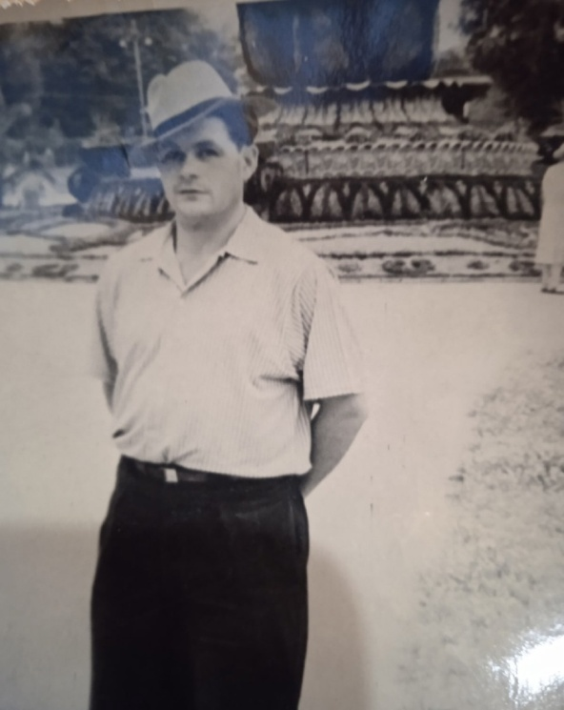

Приложение 2.

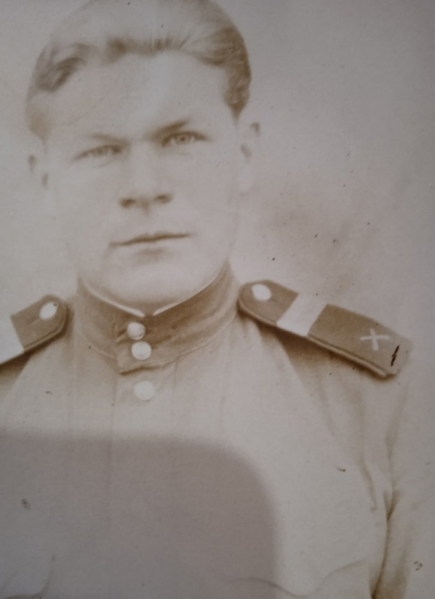

13

Приложение 3.

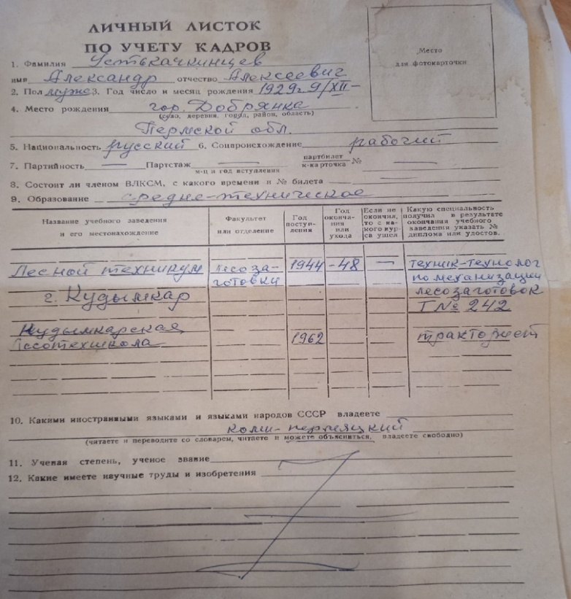

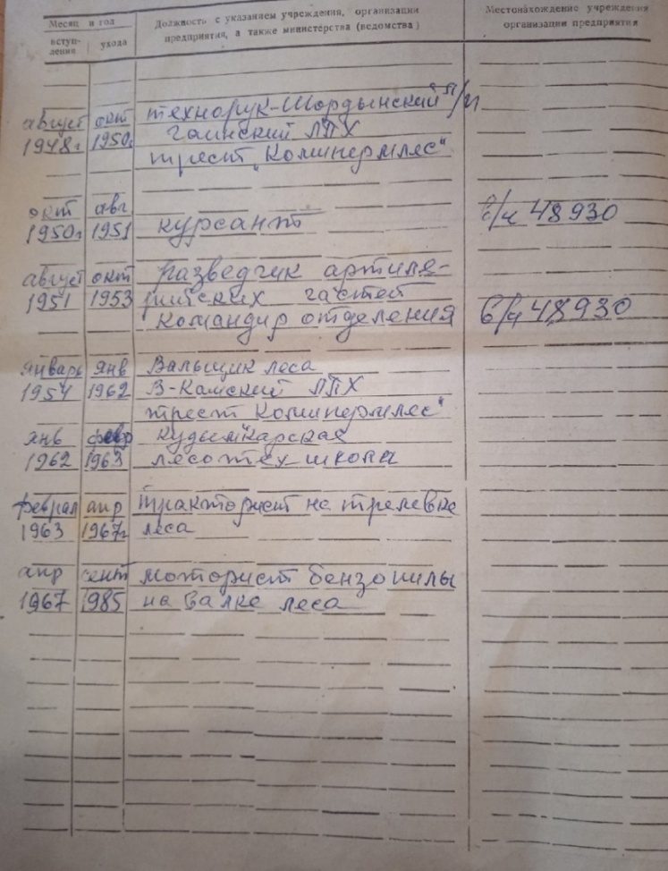

14

Приложение 4.

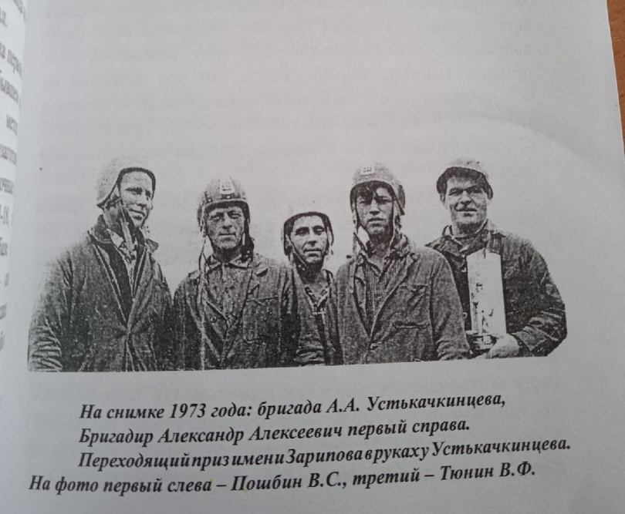

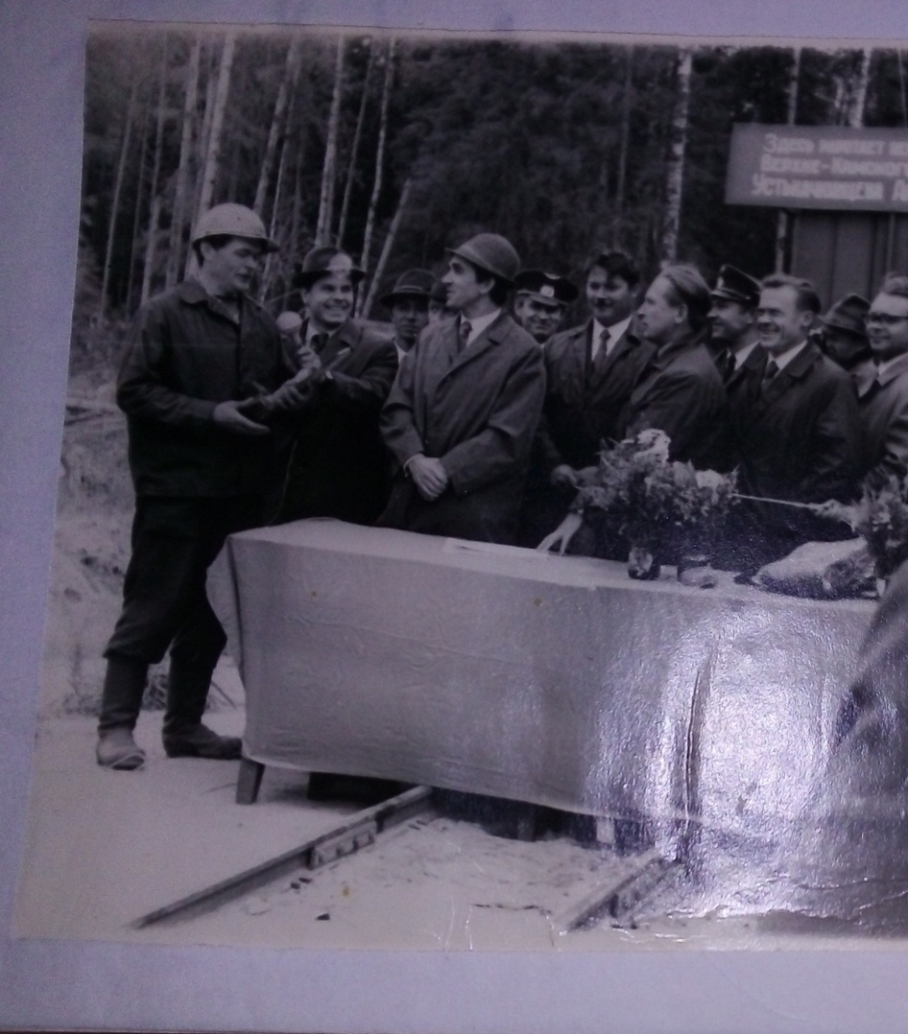

15

Приложение 5.

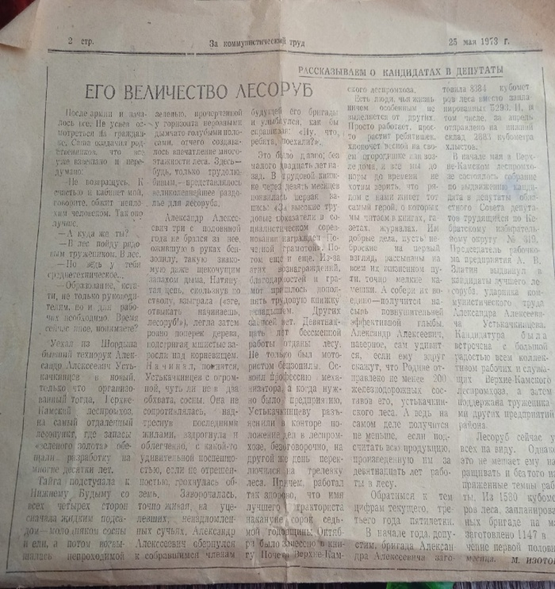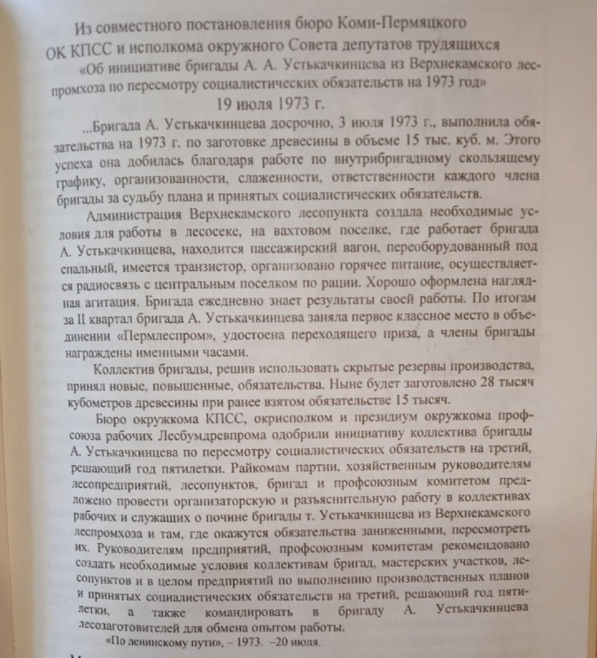

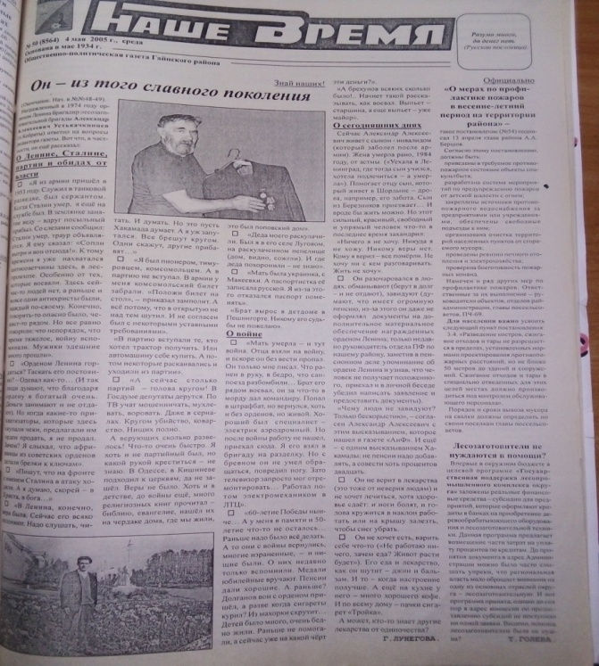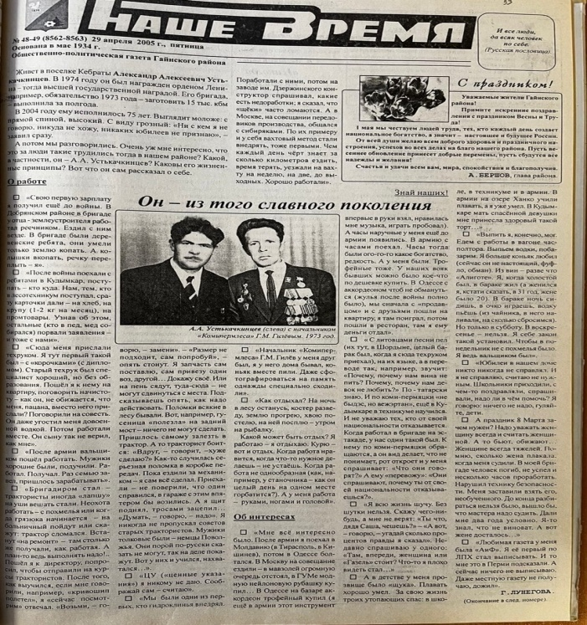

16

Приложение 6.

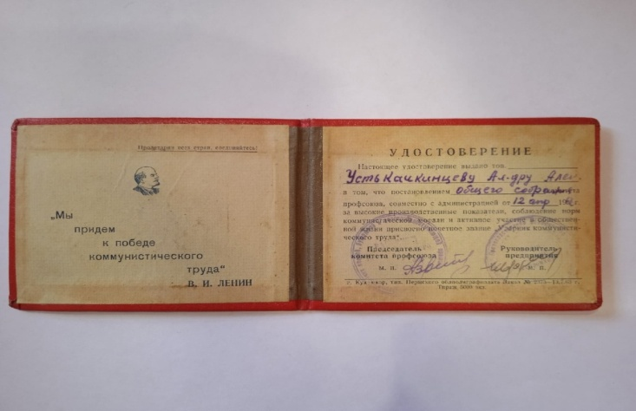

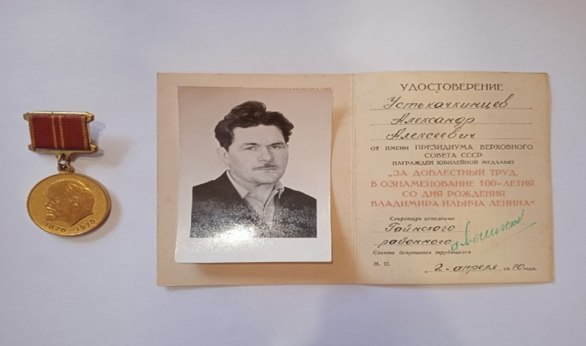

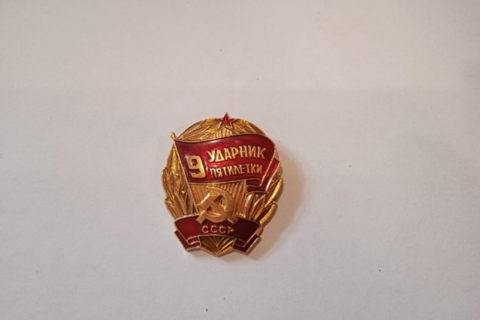

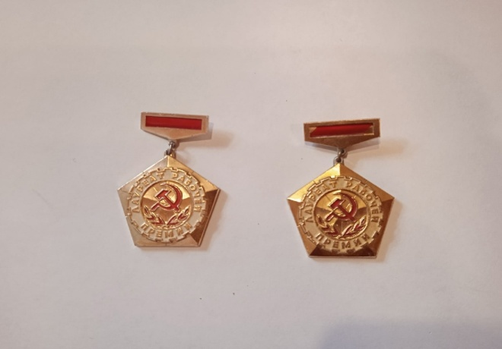

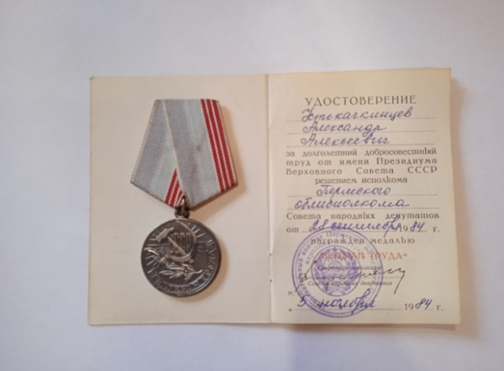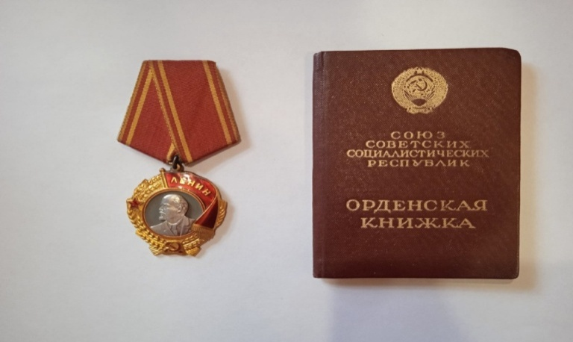

17

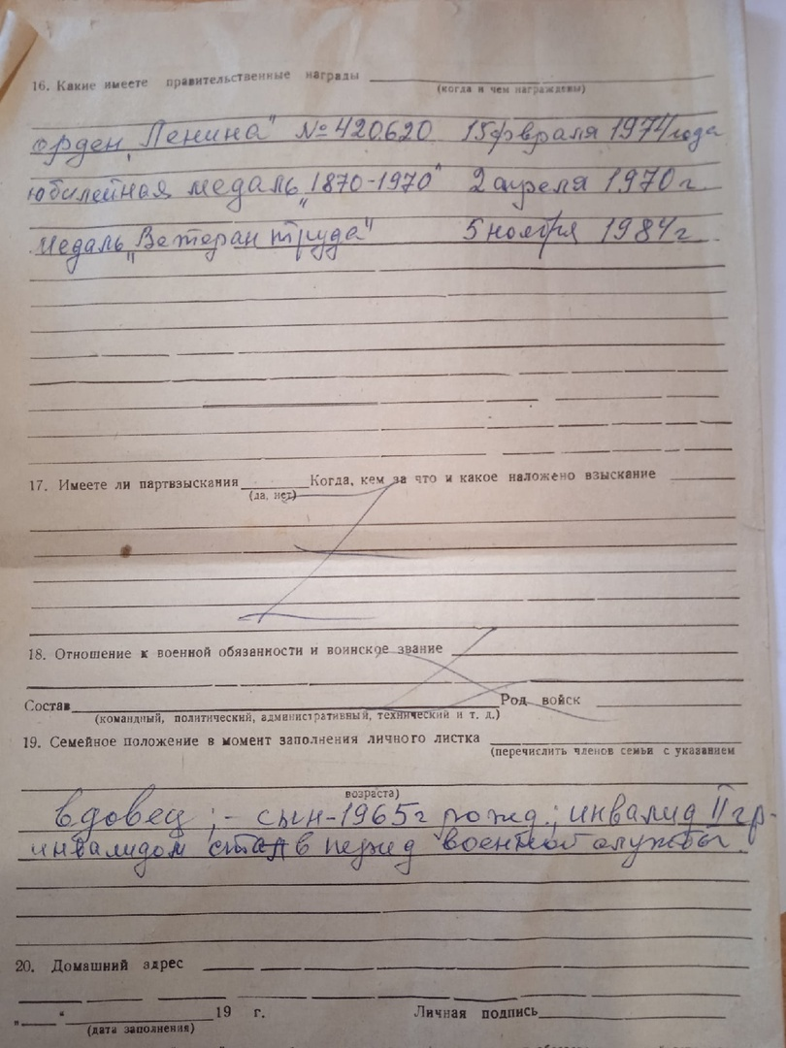

18

Приложение 7.

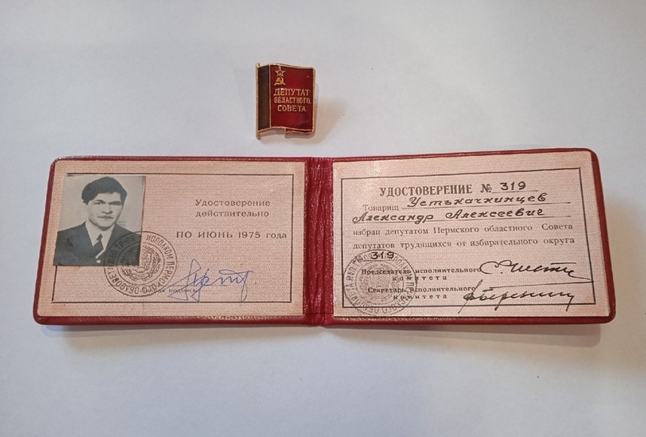

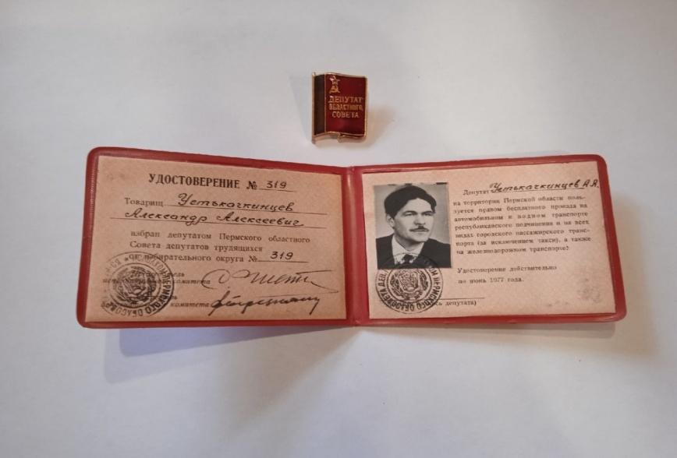

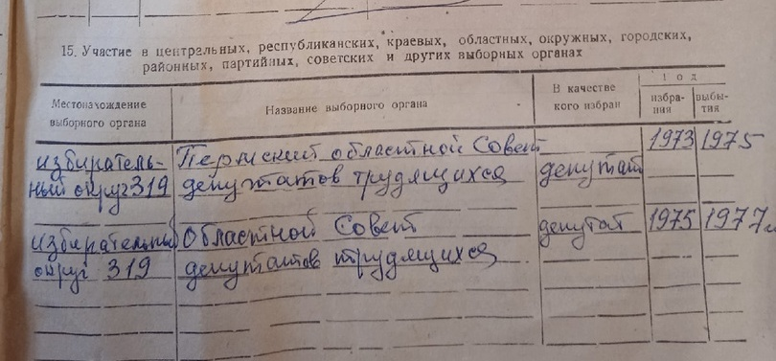

19

Приложение 8.

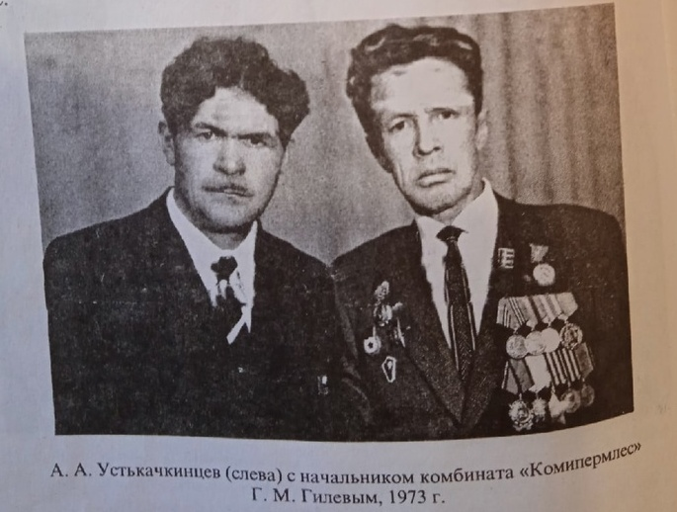

20

Приложение 9.

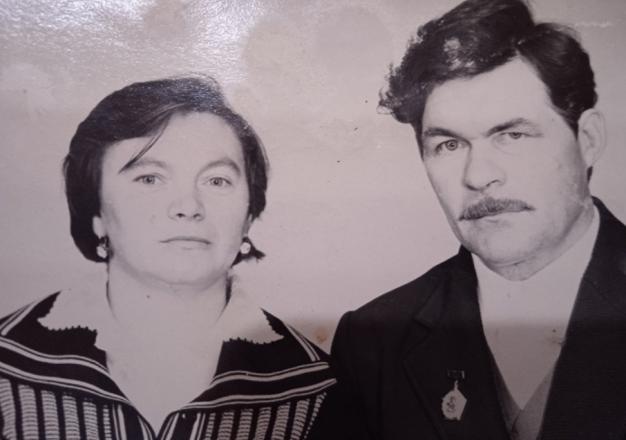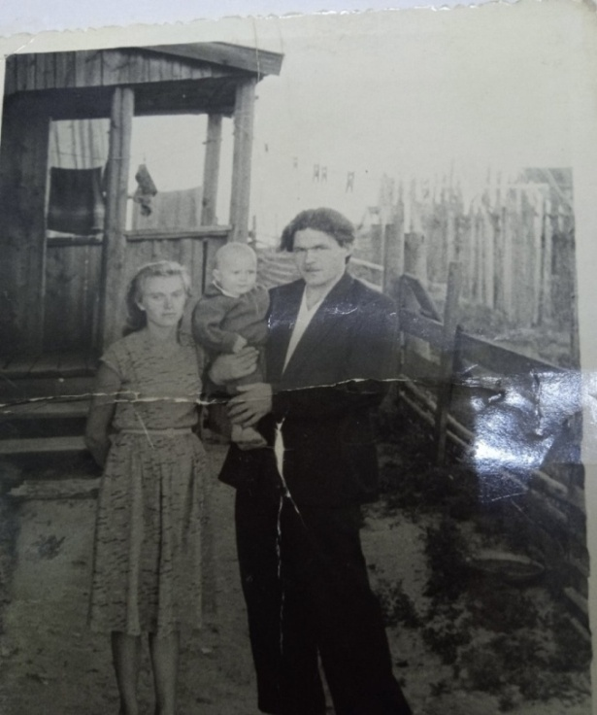

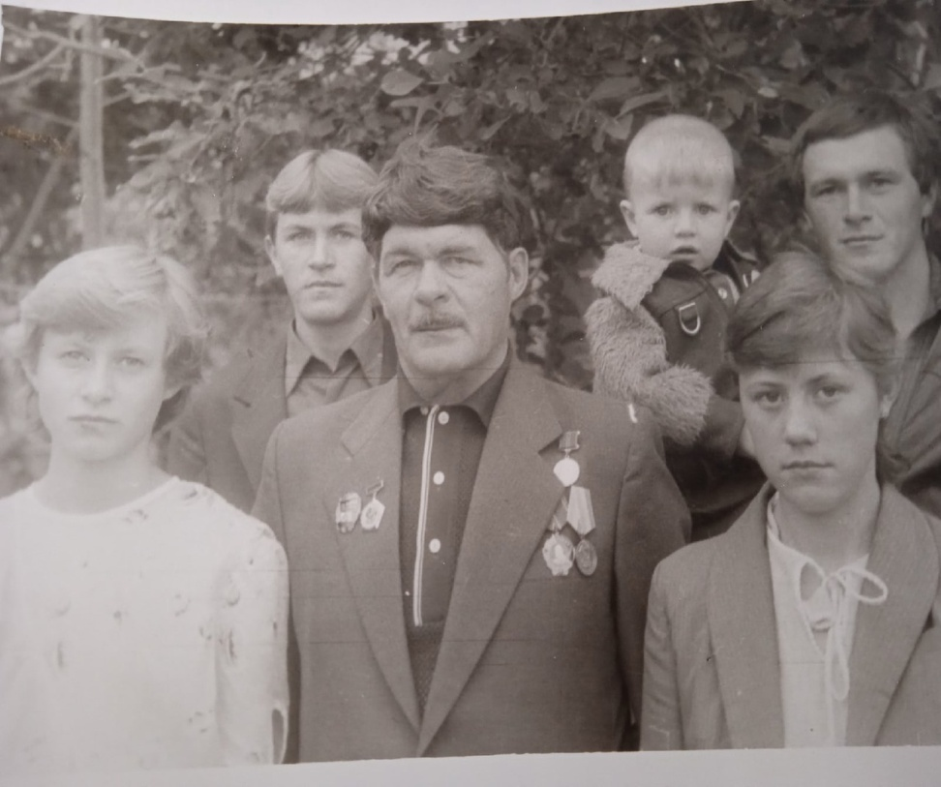

21

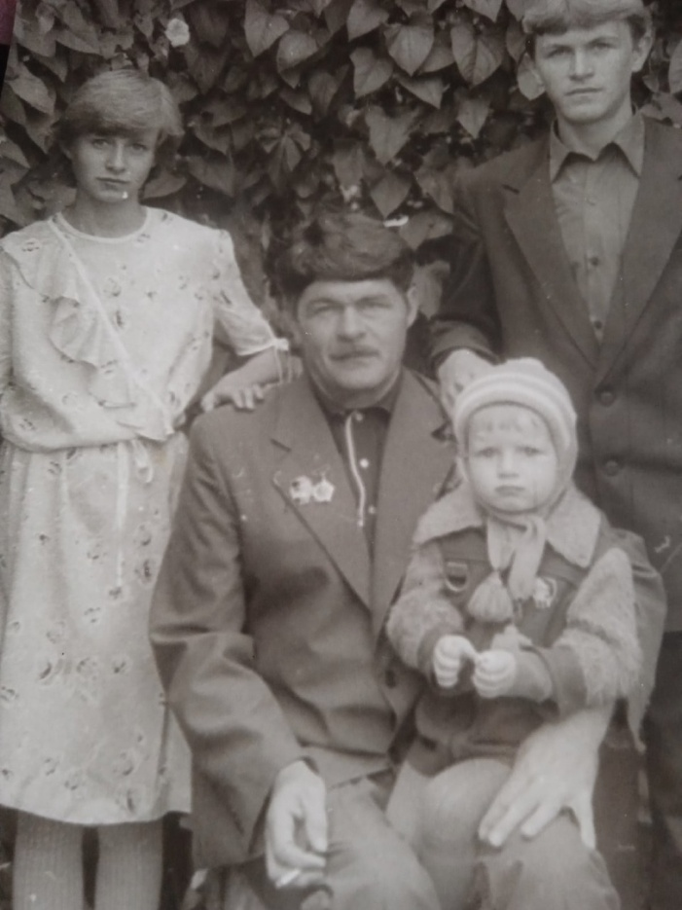

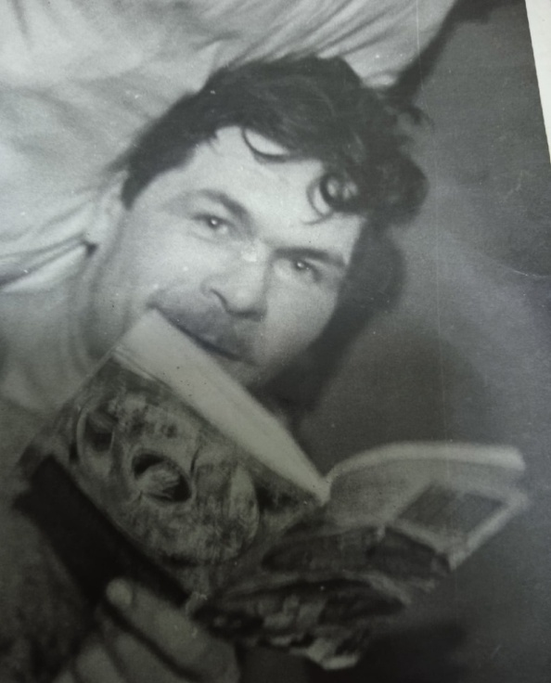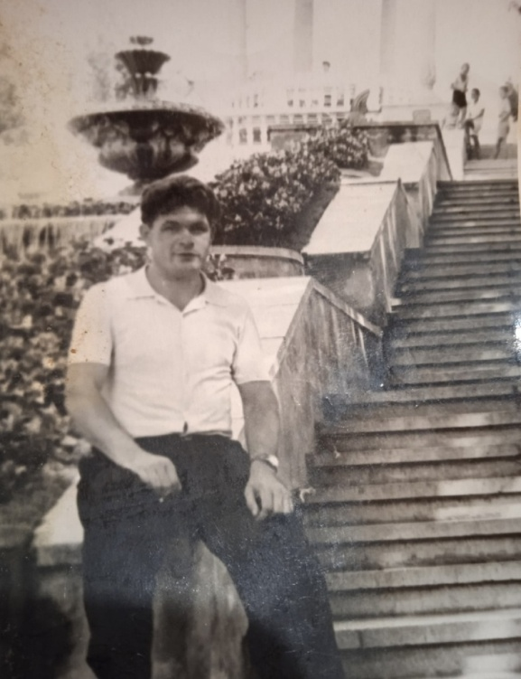

22